Oracle12c 中的用户权限

Oracle12c中创建一个用户

SQL > create user lpf identified by lpflpf;

上面的sql 创建了一个用户lpf，密码是 lpflpf。

在oracle12c中，通过grant 命令可以为用户授权。

SQL > grant create session, create table, create view, create sequence to lpf;

通过grant 命令为lpf 用户授予 创建连接，建表，创建视图，创建序列的权限。

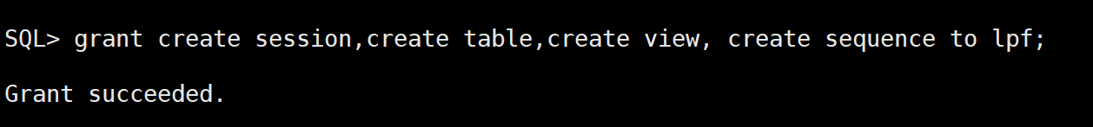

之后，就可以通过lpf用户在客户端用服务器端通过sqlplus命令或者其他的IDE 来访问oracle数据库的数据库了。